Task 1 TCP Socket programming
周雨萱-240801112-计算机242 2026.6.9
项目简介：
本程序实现了一个基于TCP的文本反转服务系统。客户端将ASCII文件随机分块后发送给服务器，服务器将每块字符串反转后返回，客户端最终输出完整的反转文件。
- 运行环境：
系统要求：
操作系统：Windows 10/Windows 11
Python版本：Python 3.13.3
依赖库：仅使用Python标准库，无需额外安装

网络环境要求：
客户端和服务器需要在同一网络中，或能够通过网络互相访问
支持IPv4地址
需要开放的TCP端口（建议使用10000以上的端口避免冲突）

文件系统要求：
输入文件必须为ASCII编码，最大限制10MB；
日志文件使用GBK编码

二．配置选项：
- 服务端配置：
配置项 | 类型 | 默认值
server_ip | 字符串 | 无
server_port | 整数 | 无
backlog | 整数 | 5
log_file | 字符串 | “run_log.txt”
SO_REUSEADDR | 布尔值 | True

- 客户端配置
配置项 | 类型 | 默认值
server_ip | 字符串 | 无
server_port | 整数 | 无
file_path | 字符串 | 无
Lmin | 整数 | 无
Lmax | 整数 | 无
seed | 整数 | 42（可选）
log_file | 字符串 | “run_log.txt”
MAX_FILE_SIZE | 整数 | 10*1024*1024
MAX_PACKET_LENGTH | 整数 | 10000
连接超时 | 浮点数 | 5.0秒
数据传输超时 | 浮点数 | 10.0秒

- 报文类型常量（不可配置，仅供参考）
常量名 | 值 | 说明
TYPE_INITIALIZATION | 1 | 初始化类型报文
TYPE_AGREE | 2 | 同意类型报文
TYPE_REVERSE_REQUEST | 3 | 反转请求类型报文
TYPE_REVERSE_ANSWER | 4 | 反转应答类型报文

三．使用说明：
- 先启动服务器，再启动客户端
- 运行命令示例：
# 终端1 - 启动服务器
python reversetcpserver.py 192.168.100.1 8888
# 终端2 - 启动客户端
python reversetcpclient.py 192.168.100.1 8888 readme.txt 50 100 42

四．运行结果示例：
（1）服务器终端：
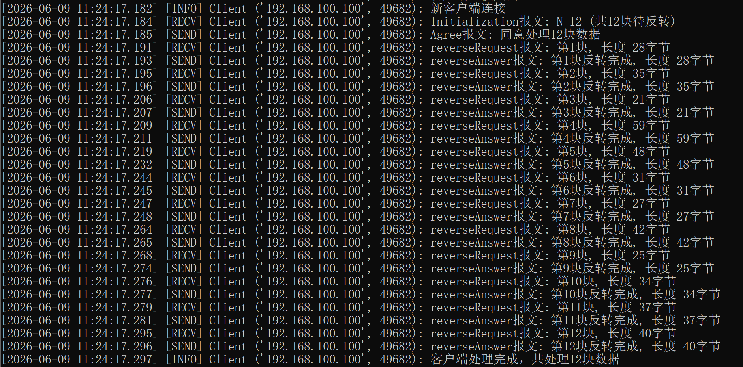
图4-1 服务器终端控制台截图

- 客户端终端：
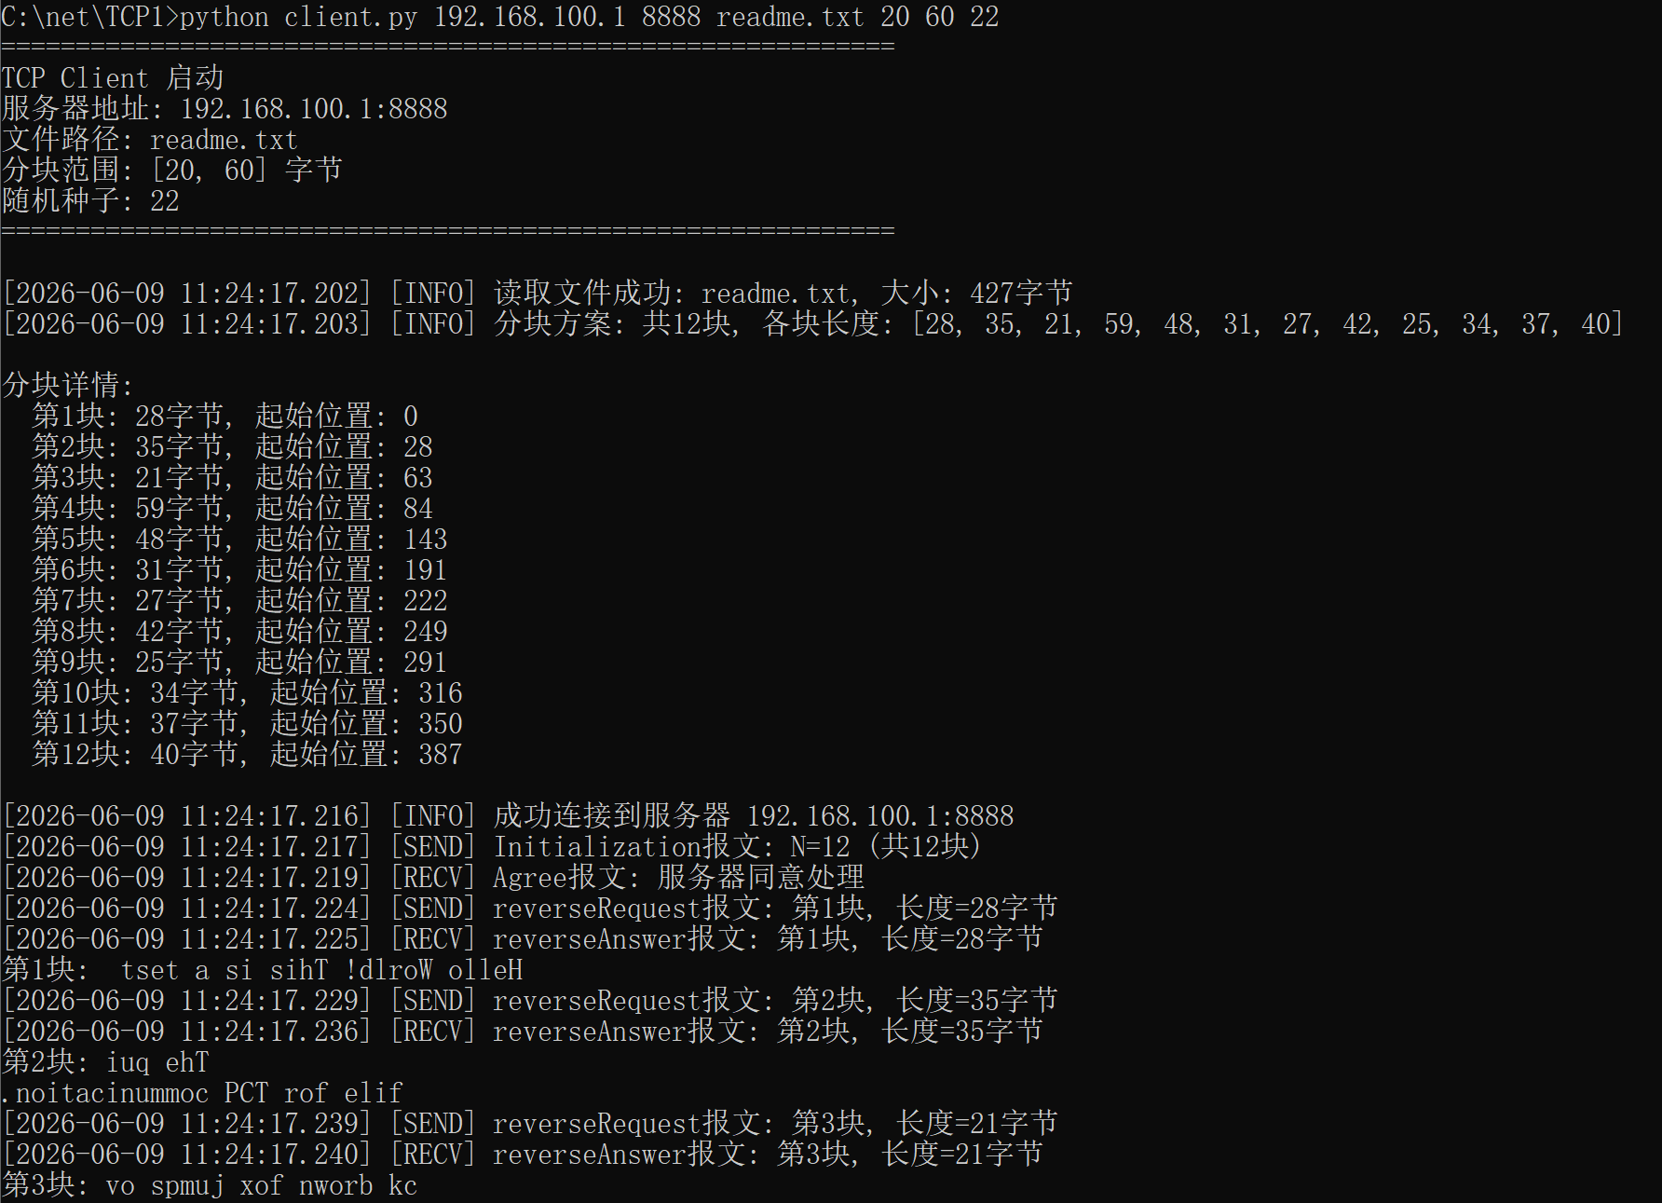
图4-2 客户端终端控制台截图（1）

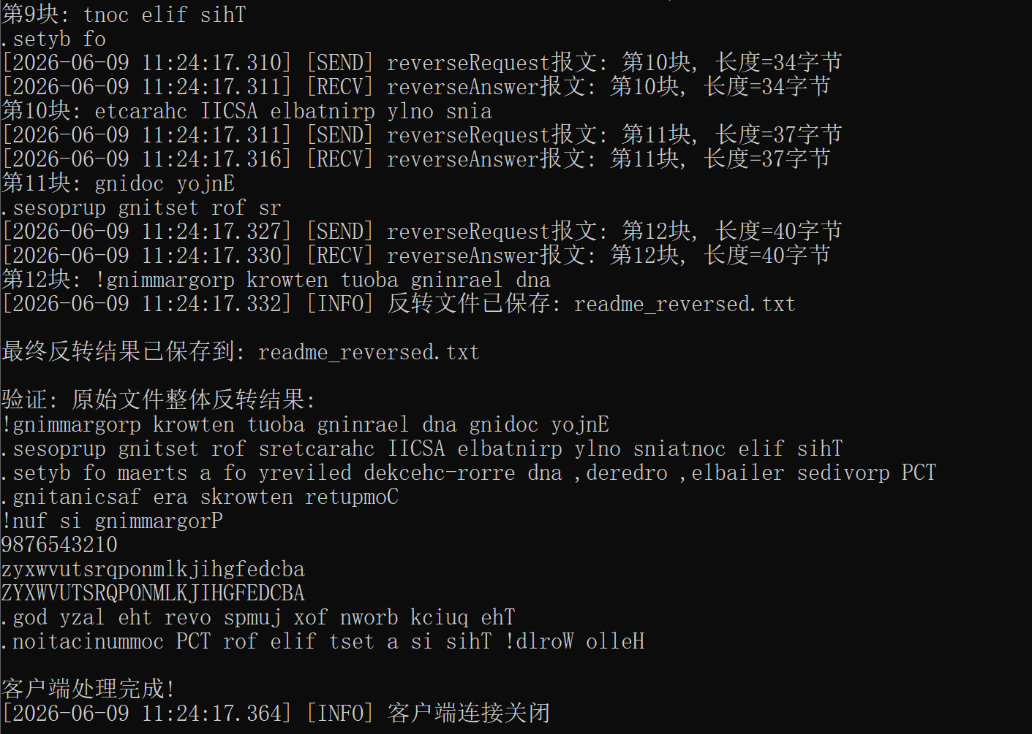
图4-3 客户端终端控制台截图（2）

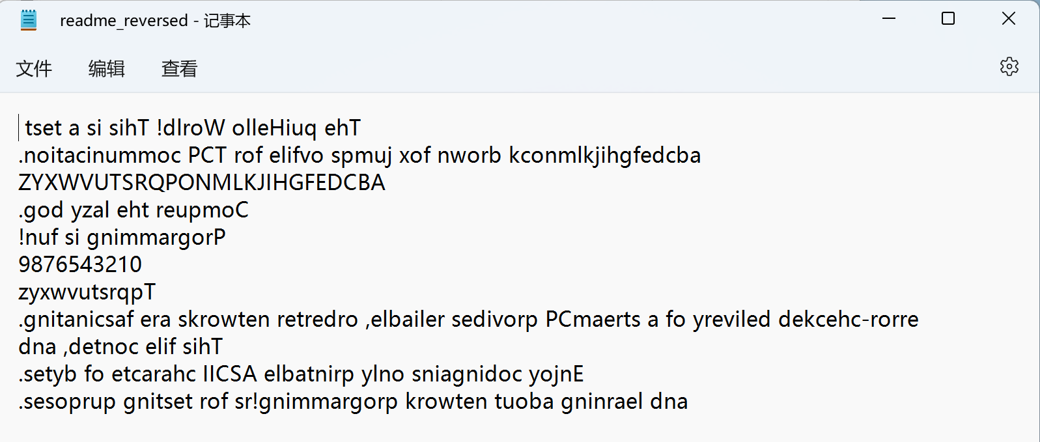
图4-4 客户端生成的reversed文件

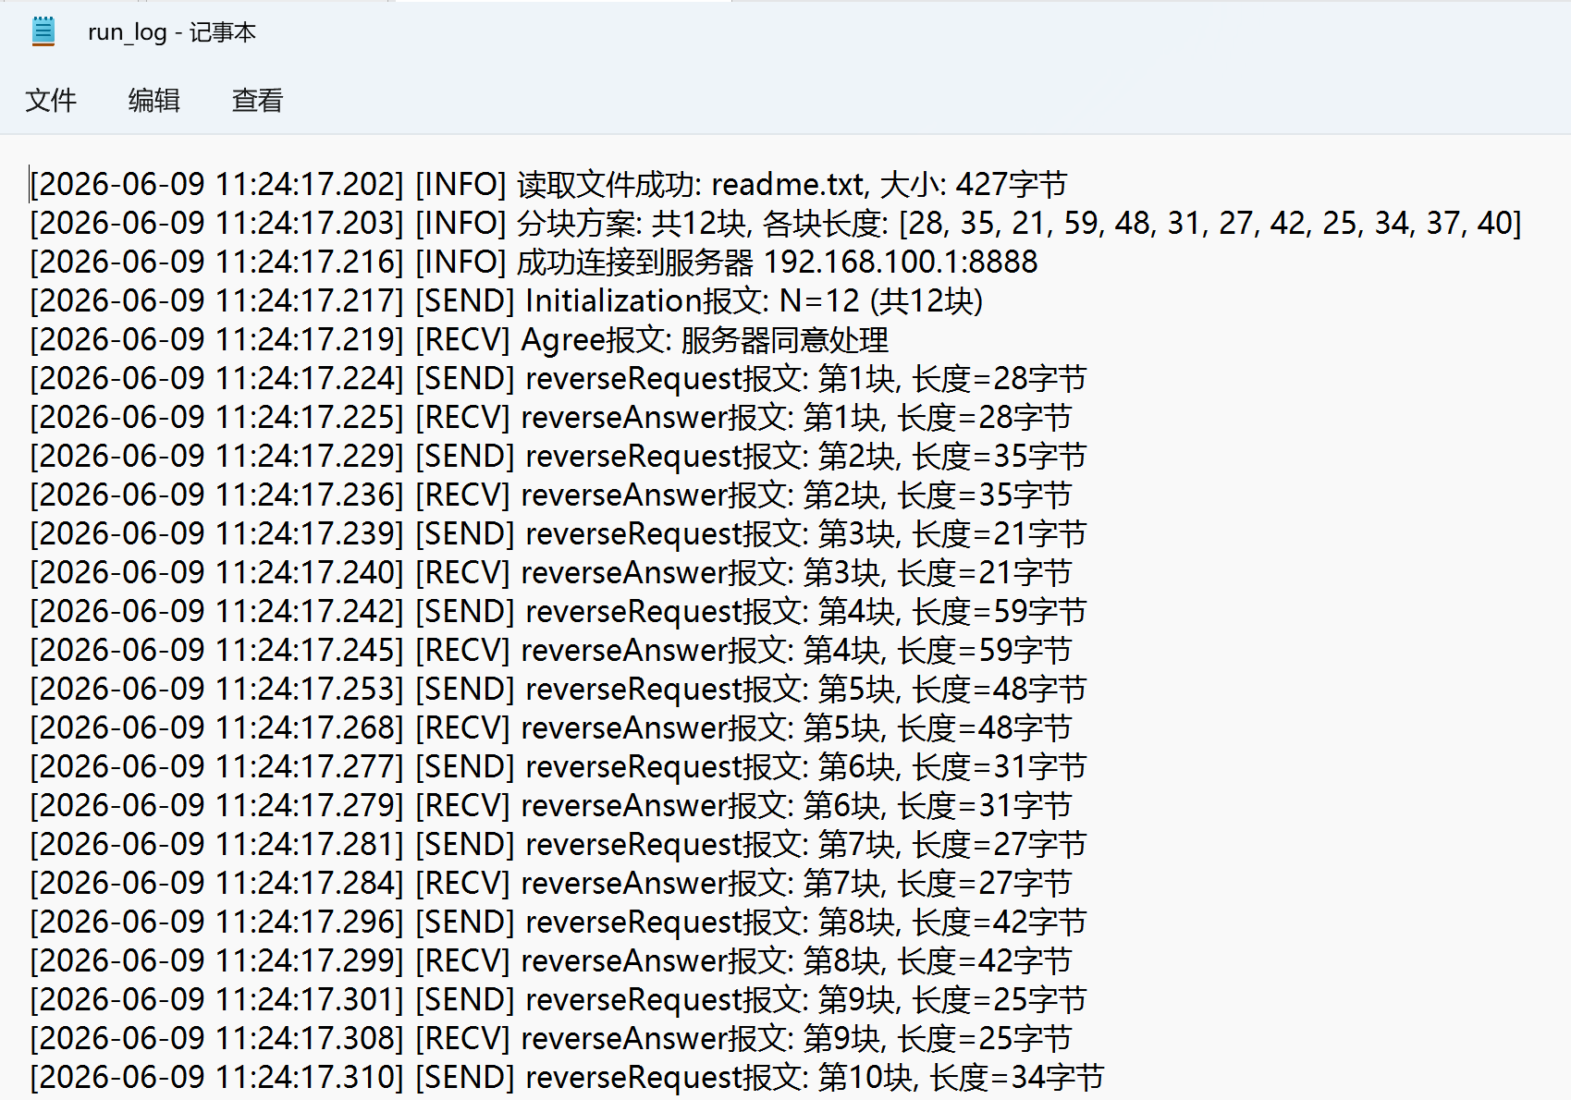
图4-5 客户端生成的run_log文件（部分）
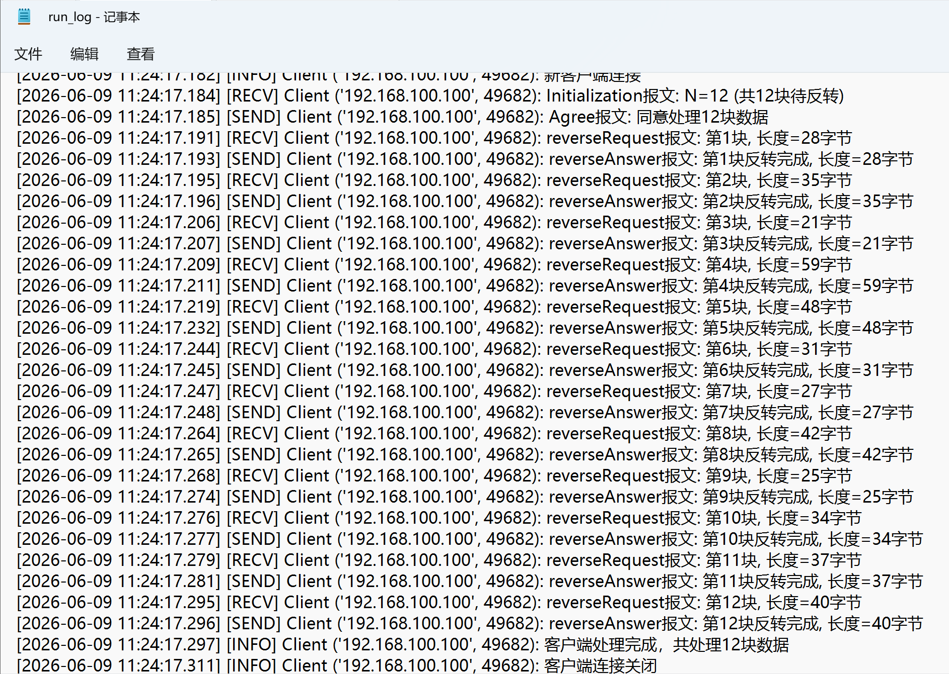
图4-6 服务器端生成的run_log文件（部分）

五．wireshark包捕获截图：
[Wireshark十六进制显示说明]
Wireshark 中每个两位十六进制数（如 01）代表1字节。
本协议中，Type 字段占2字节（如 00 01表示0x0001），
Length 字段占4字节（如00 00 00 05表示整数5）

- TCP协议的连接
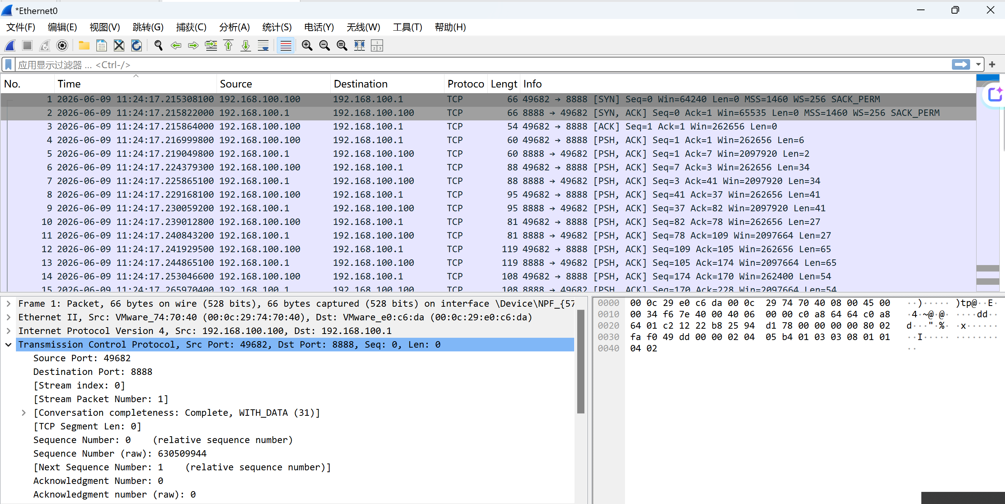
图5-1 TCP三次握手数据包捕获截图
说明：包1: 客户端 → 服务器 [SYN]
包2: 服务器 → 客户端 [SYN, ACK]
包3: 客户端 → 服务器 [ACK]
Internet Protocol Version 4, Src: 192.168.100.100, Dst: 192.168.100.1:
客户端（本机）ip地址为192.168.100.100；服务器端ip地址为192.168.100.1
证明客户端与服务器成功建立TCP连接

（2）数据包的传输
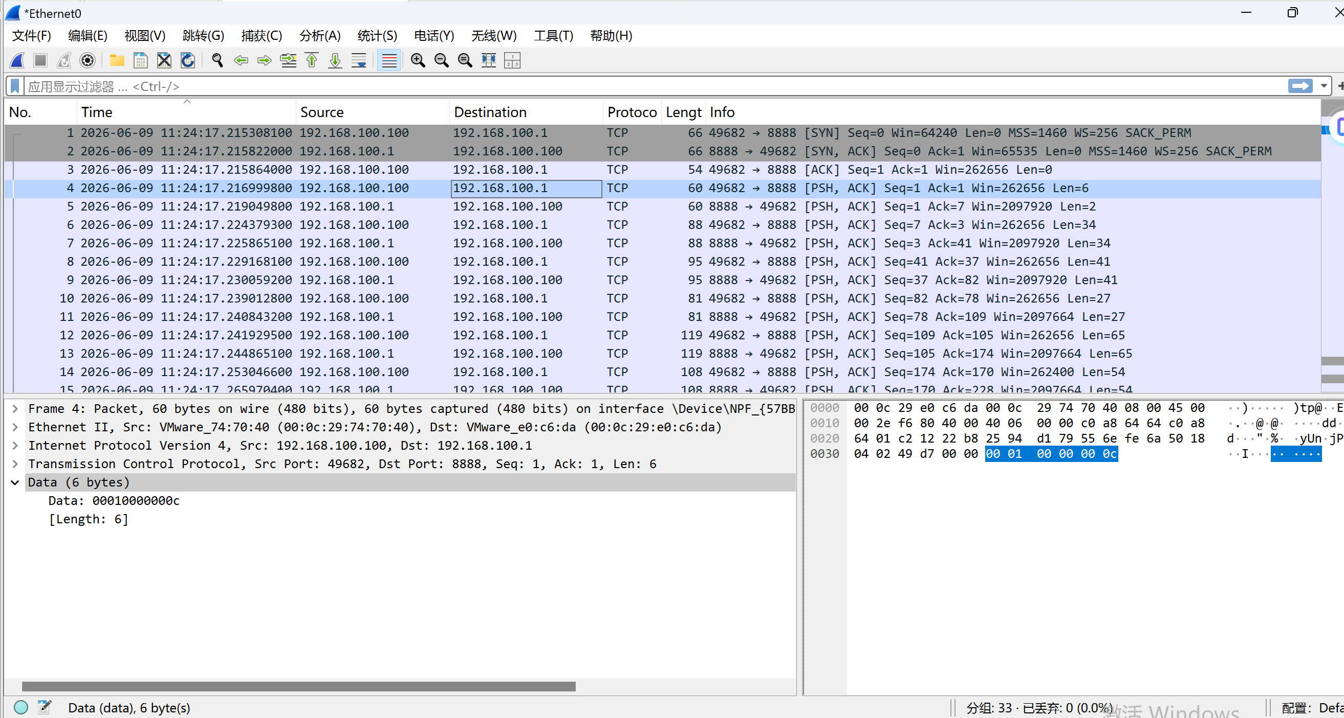
图5-2.1 Initialization数据包捕获截图
说明：客户端 → 服务器: Initialization (Type=1, N=12)
Type对应data为00 01，N对应data为00 00 00 0c
证明客户端正确发送初始化报文
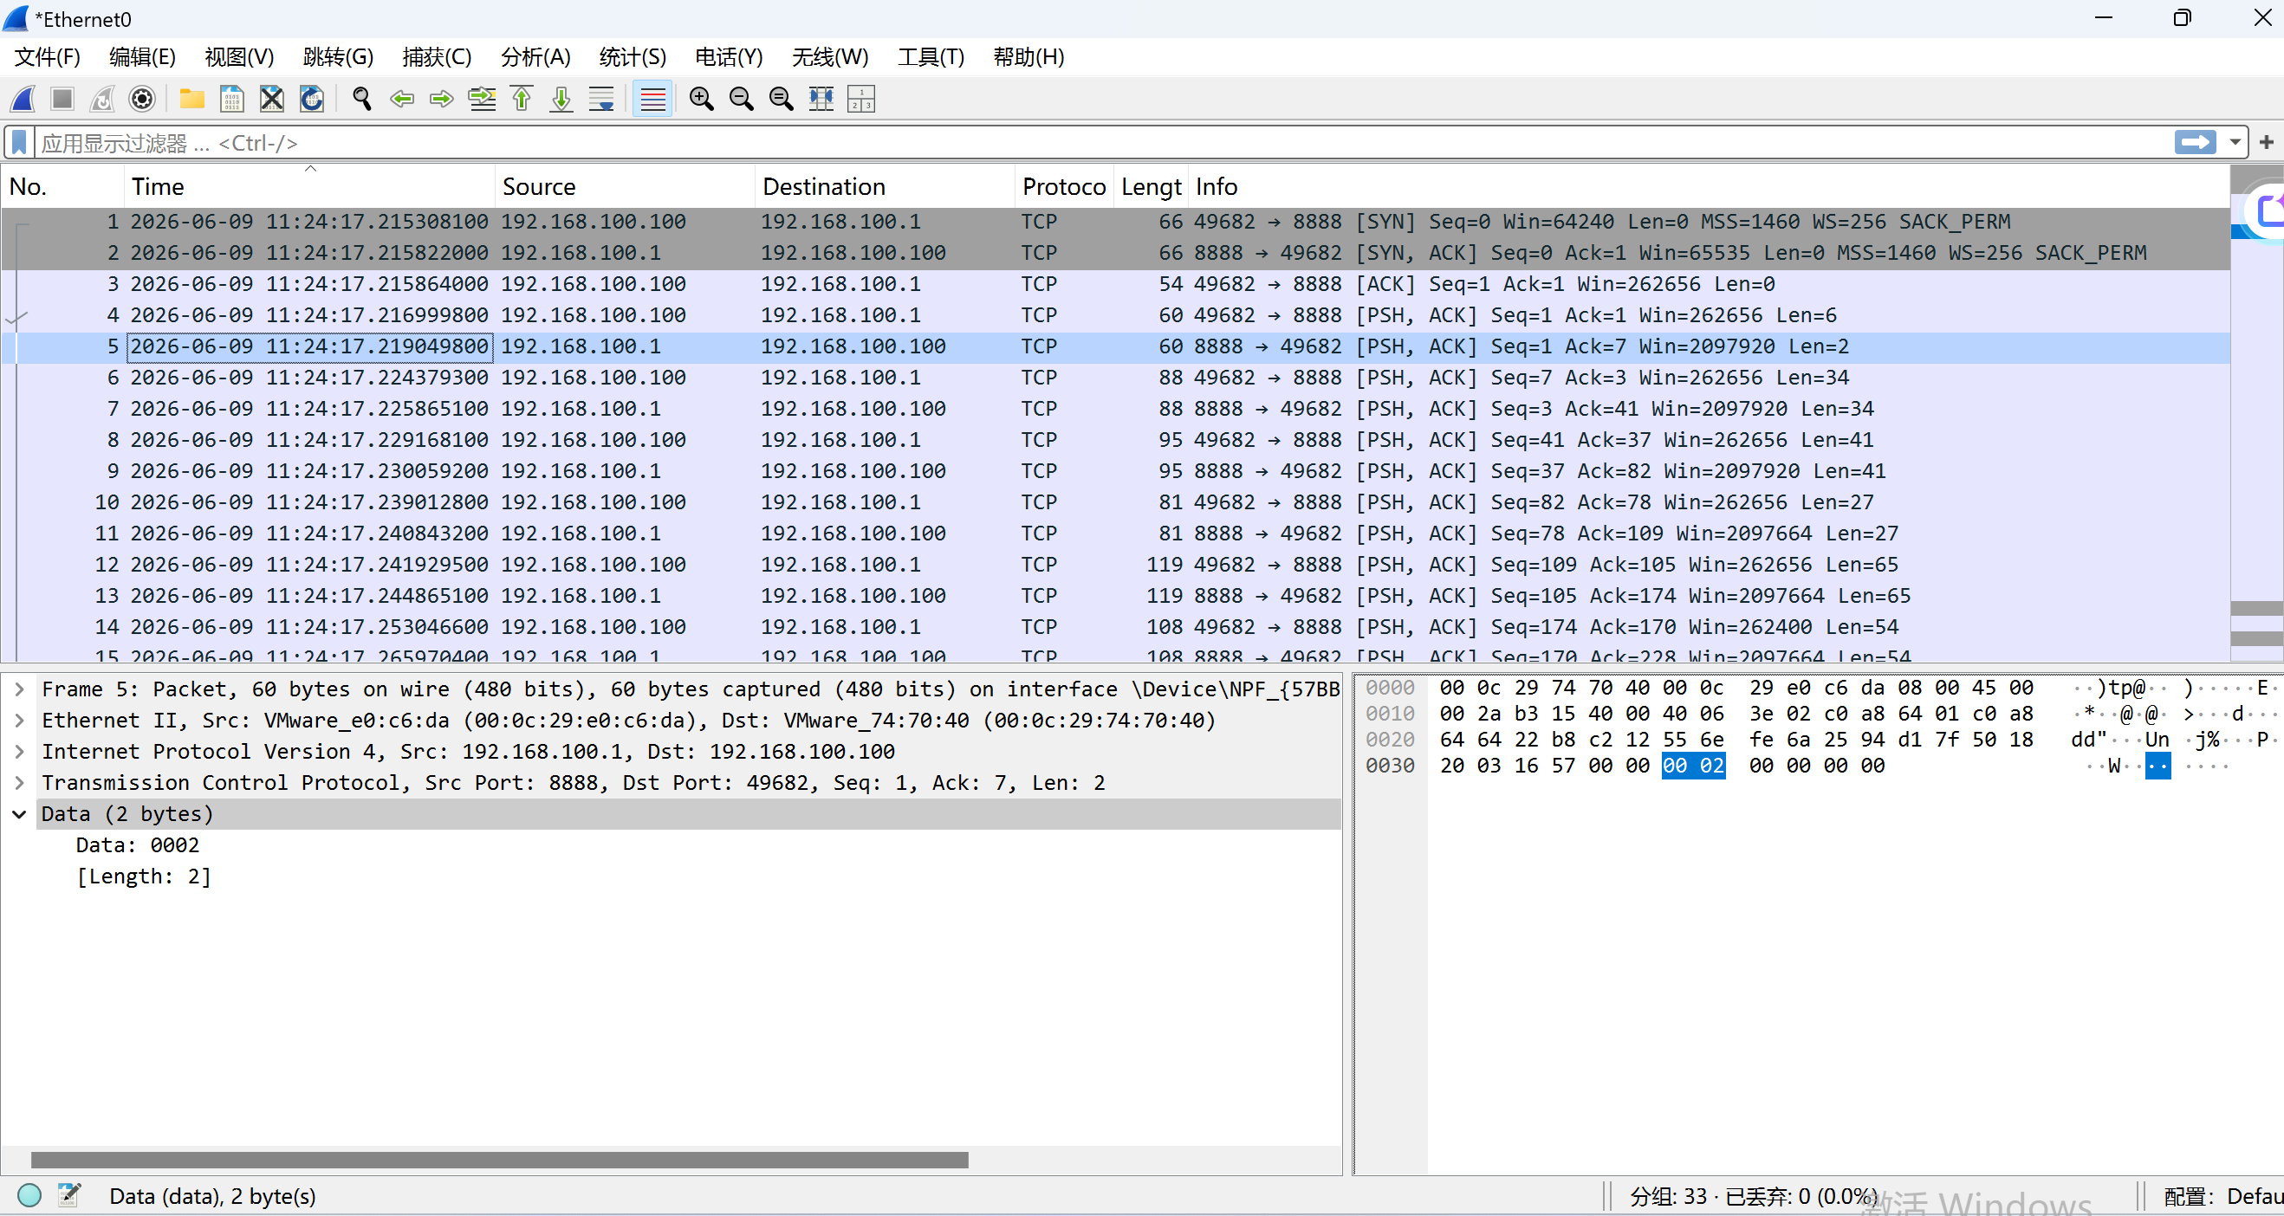
图5-2.2 Agree数据包捕获截图
说明：服务器 → 客户端: Agree (Type=2)
Type对应data 00 02
证明服务器收到初始化包并正确回复同意报文

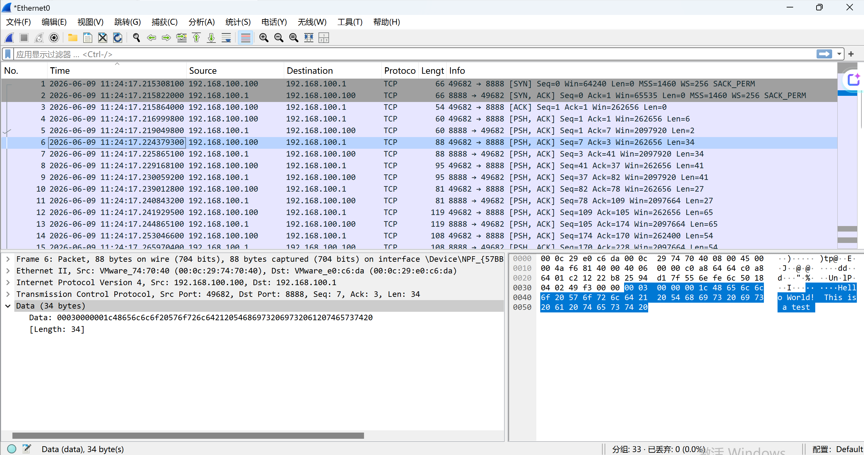
图5-2.3 reverse_request数据包捕获截图
说明：客户端 → 服务器：reverse_request（Type=3,Length=28）
Type对应data：00 03，Length对应data：00 00 00 1c，表示后面数据部分长度为28字节。整个数据包长度为34字节
证明客户端正确发送反转请求报文

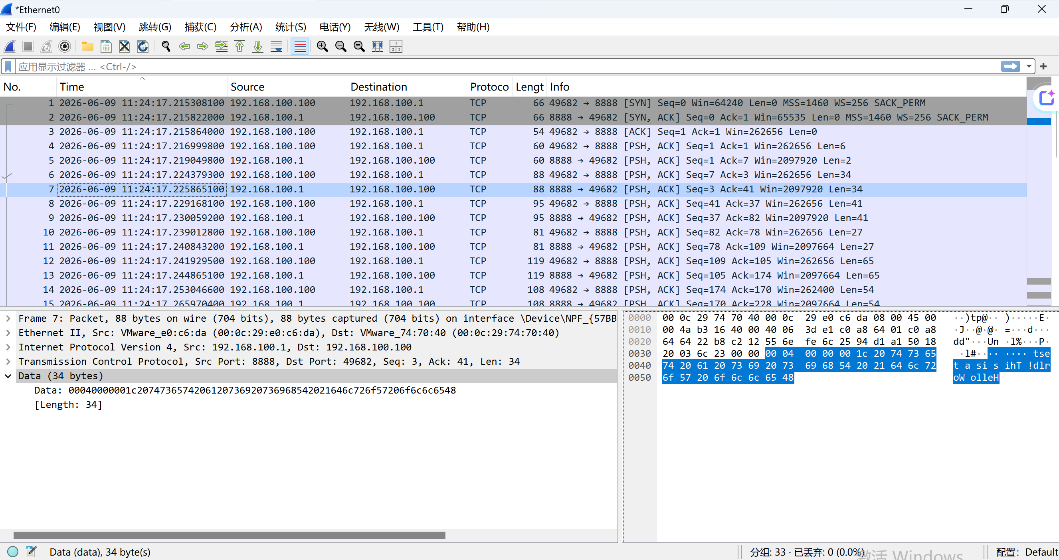
图5-2.4 reverse_answer数据包捕获截图
说明：服务器 → 客户端: reverse_answer(Type=4,Length=28)
Type对应data：00 04，Length对应data：00 00 00 1c，表示后面数据部分长度为28字节。整个数据包长度为34字节
证明服务器端成功完成数据反转，正确发送反转响应报文。

- TCP连接的断开（四次挥手）
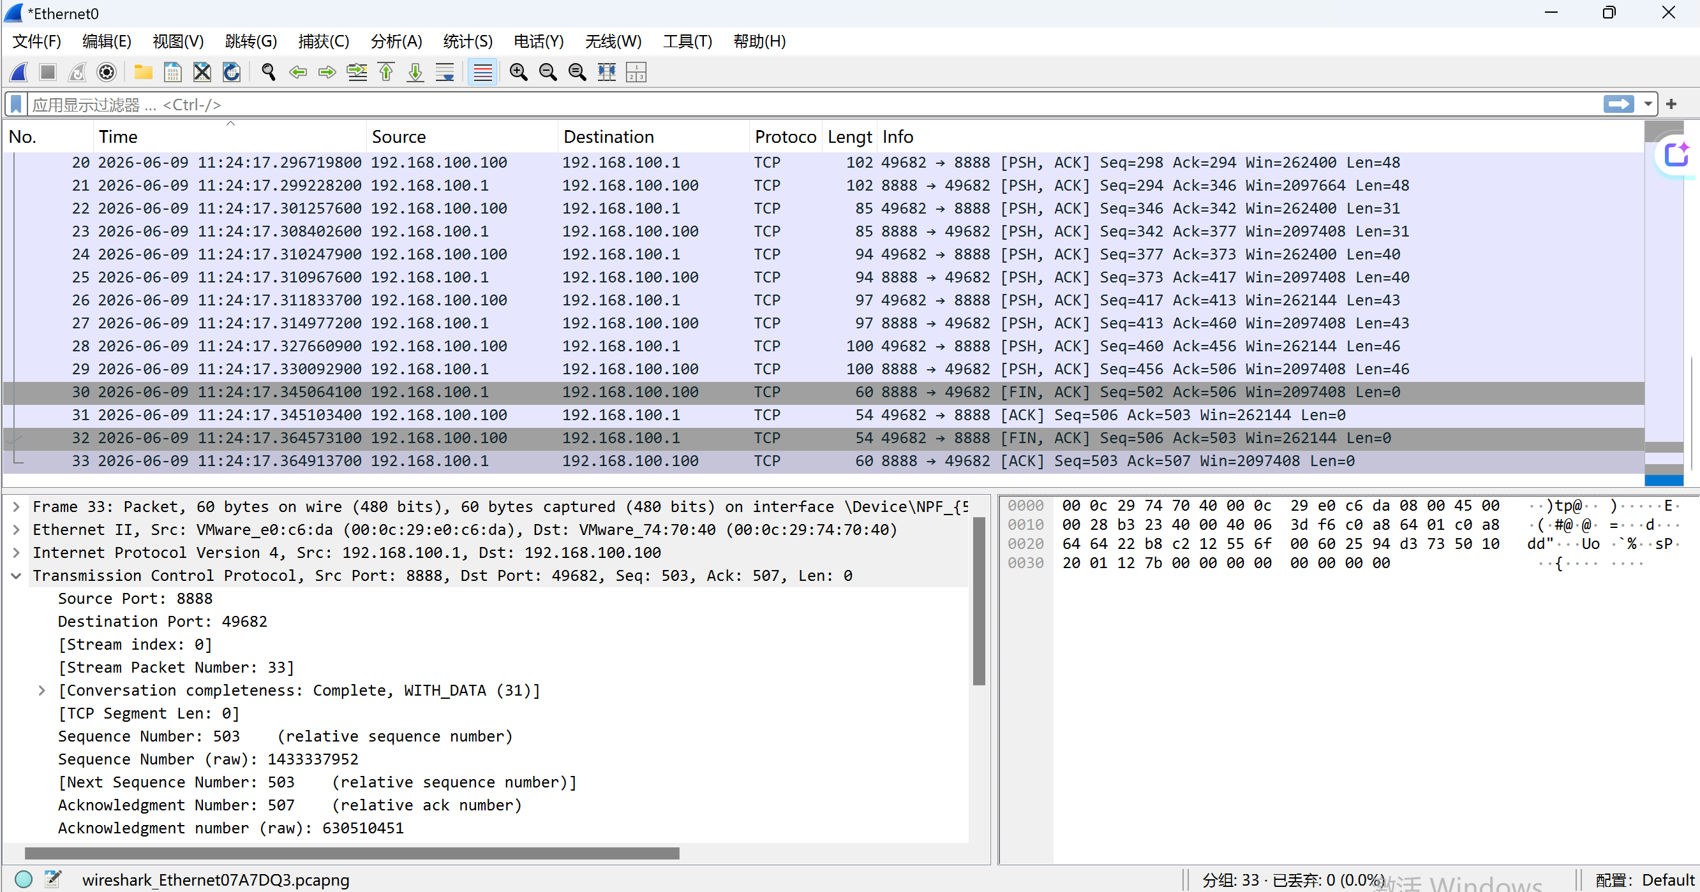
图5-3 四次挥手数据包捕获截图
说明：客户端 → 服务器 [FIN, ACK]
服务器 → 客户端 [ACK]
服务器 → 客户端 [FIN, ACK]
客户端 → 服务器 [ACK]
证明程序正确关闭连接，无资源泄漏

- 实现的关键点及对应代码：
- 报文的封装与解析（服务器与客户端）
A.技术要点：使用Python的struct模块实现二进制报文的封装与解析。
B.代码位置：
-reversetcpclient.py: 报文封装函数110-118：create_initialization_packet(N)
134-143：create_reverse_request_packet(data)
-reversetcpclient.py: 报文解析函数120-132：parse_agree_packet(data)
145-158：parse_reverse_answer_packet(data)
-reverstcpserver.py: 报文封装函数 73-79：create_agree_packet()
112-121：create_reverse_answer_packet(data)
-reversetcpserver.py: 报文解析函数 81-93：parse_initialization_packet(data)
95-110：parse_reverse_request_packet(data)
C.实现要点：
- 使用网络字节序（big-endian，'!'前缀）确保跨平台兼容
- Type字段使用'H'（2字节无符号整数）
- Length/N字段使用'I'（4字节无符号整数）
- 报文格式严格按照协议规范定义

- 文件分块算法（客户端）
A.技术要点：根据Lmax和Lmin随机生成分块方案，seed确保分块可重现
B.代码位置：
-reversetcpclient.py文件分块函数73-90:
calculate_chunks(file_size,Lmin,Lmax,seed)
C.实现要点：
- 使用固定随机种子（seed）确保分块方案可重现
- 最后一块取剩余所有字节，可能小于Lmin
- 分块数量N = len(chunks)

- 多线程并发处理（服务器端）
A.技术要点：使用Python的threading模块实现多客户端并发处理
B.代码位置：
-reversetcpserver.py单个客户端独立线程124-203:
handle_client(client_socket,client_addr)
-reversetcpserver.py 主线程创立独立线程258-263:
client_thread = threading.Thread(
target=handle_client,
args=(client_socket, client_addr)
)
client_thread.daemon = True
client_thread.start()
C.实现要点：
- 每个客户端使用独立线程处理，避免阻塞
- 线程函数：handle_client，参数通过args传递
- 使用try-except-finally确保异常处理和资源释放
- 线程启动后立即返回主循环，继续接受新连接

（4）数据反转处理（服务器端）
A.技术要点：使用Python字符串切片实现数据反转
B.代码位置：
-reversetcpserver.py 数据反转处理182-195（位于handle_client内）：
request_data = b'' # 字节串
while len(request_data) < length:
chunk = client_socket.recv(length - len(request_data))
if not chunk:
break
request_data += chunk

# 数据反转：使用切片[::-1]实现反转
reversed_data = request_data[::-1] # 字节串反转

# 或者转换为字符串后反转
reversed_text = request_data.decode('ascii')[::-1] # 字符串反转
reversed_data = reversed_text.encode('ascii')
C.实现要点：
- 字节串反转：`data[::-1]`（切片操作）
- 字符串反转：`text[::-1]`（切片操作）
- 反转操作简单高效，Python内置支持
- 注意保持ASCII编码一致性

（5）日志记录系统（Logger类）
A.技术要点：实现统一的日志记录类，记录所有重要的通信事件
B.代码位置：
-reversetcpserver.py Logger类：25-67
class Logger：
```
Logger=Logger(‘run_log.txt’)
-reversetcpclient.py Logger类：31-70
class Logger：
```
Logger=Logger(‘run_log.txt’)
C.实现要点：
- 时间戳精确到毫秒（与Wireshark抓包时间戳对照）
- 事件类型：INFO、SEND、RECV、ERROR
- 日志文件使用GBK编码（Windows记事本兼容）
- 同时打印到控制台和写入文件
- 日志格式：`[时间戳] [事件类型] 详细信息`

（6）TCP连接管理（服务器和客户端）
A.技术要点：实现TCP Socket的创建，连接，数据传输和关闭
B.代码位置：
-reversetcpserver.py：服务器监听214-238：(start_server内)
```
server_socket = socket.socket(socket.AF_INET, socket.SOCK_STREAM)
server_socket.setsockopt(socket.SOL_SOCKET,socket.SO_REUSEADDR, 1)
try:
server_socket.bind((server_ip, server_port))
server_socket.listen(5)
```
logger.log("INFO", f"服务器启动，监听 {server_ip}:{server_port}")
```
-reversetcpclient.py：连接服务器237-249：（start_client内）
```
client_socket = socket.socket(socket.AF_INET, socket.SOCK_STREAM)
client_socket.settimeout(5.0) # 设置连接超时时间为5秒
try:
client_socket.connect((server_ip, server_port))
logger.log("INFO", f"成功连接到服务器 {server_ip}:{server_port}")

client_socket.settimeout(10.0)
```
C.实现要点：
- Socket创建：socket.socket(AF_INET, SOCK_STREAM)
- 客户端连接：connect((IP, Port))
- 服务器绑定：bind((IP, Port))
- 服务器监听：listen(backlog)
- 接受连接：accept()返回(client_socket, client_addr)
- 数据发送：send(data)
- 数据接收：recv(buffer_size)
- 连接关闭：close()

- 文件操作与验证（客户端）
A.技术要点：实现文件读取，编码验证，大小限制。
B.代码位置：
-reversetcpclient.py 文件读取与验证175-215：（start_client内）
```
actual_path = file_path
if not os.path.exists(actual_path):
script_dir = os.path.dirname(os.path.abspath(__file__))
actual_path = os.path.join(script_dir, file_path)
```
if not os.path.exists(actual_path):
print(f"错误: 文件不存在: {file_path}")
return

try:
with open(actual_path, 'r', encoding='ascii') as f:
file_content = f.read()
except UnicodeDecodeError:
print("错误: 文件编码不是ASCII，请使用全英文可打印字符")
return

file_data = file_content.encode('ascii')
file_size = len(file_data)

MAX_FILE_SIZE = 10 * 1024 * 1024 # 10MB
if file_size > MAX_FILE_SIZE:
print(f"错误: 文件过大，超过{MAX_FILE_SIZE/1024/1024}MB限制")
return
```
C.实现要点：
- 文件路径处理：支持相对路径和绝对路径
- 文件存在性检查：os.path.exists()
- 文件编码验证：encoding='ascii'
- 文件大小限制：10MB上限
- 错误提示：清晰的错误信息

- 异常考虑与处理
reversetcpclient.py客户端已实现的异常处理：
-参数数量错误：命令行参数数量不足或过多时，打印使用说明并退出
-端口参数类型错误：端口参数无法转换为整数时，打印错误提示并退出
-Lmin/Lmax参数类型错误：Lmin/Lmax参数无法转换为整数时，打印错误提示并退出
-seed参数类型错误：seed参数无法转换为整数时，打印错误提示并退出
-IP地址格式验证：使用socket.inet_aton()验证IP地址格式是否正确
-端口范围验证：端口必须在1-65535范围内（TCP/UDP端口范围）
-Lmin/Lmax范围验证 Lmin和Lmax必须大于0
-Lmin/Lmax关系验证 Lmin不能大于Lmax
-文件不存在：文件路径不存在时，打印错误提示并退出
-文件编码错误：文件不是ASCII编码时，打印错误提示并退出
-文件大小限制：文件大小超过10MB时，打印错误提示并退出
-连接超时设置：设置连接超时时间为5秒，防止长时间等待无响应服务器
-数据传输超时：设置连接成功后设置数据传输超时时间为10秒
-连接被拒绝：ConnectionRefusedError：服务器未启动或端口错误
-连接超时socket.timeout：网络延迟或服务器无响应
-接收Agree报文完整性检查接收Agree报文头部不完整时，打印错误提示并退出
-接收reverseAnswer头部完整性检查：接收reverseAnswer报文头部不完整时，打印错误提示并退出
-报文长度异常验证：报文数据长度超过10000字节时，打印错误提示并退出
-报文类型错误：报文类型不是reverseAnswer时，打印错误提示并退出
-接收数据完整性检查：接收reverseAnswer数据部分不完整时，打印错误提示并退出
-数据编码错误：数据无法解码为ASCII时，打印错误提示并退出
-socket资源释放：finally块确保socket关闭，防止资源泄漏

reversetcpserver.py服务器已实现的异常处理：
-参数数量错误：命令行参数数量不足时，打印使用说明并退出
-端口绑定失败：OSError：端口已被占用时，打印错误提示并退出
-Ctrl+C中断：KeyboardInterrupt：用户按下Ctrl+C时关闭服务器
-服务器运行错误：Exception：捕获其他运行时异常并记录日志
-socket资源释放：finally块确保socket关闭，防止资源泄漏
-客户端连接异常：Exception：捕获客户端处理过程中的所有异常
-客户端socket关闭：finally块确保客户端socket关闭
-数据解码错误：数据无法解码为ASCII时，记录错误日志并退出

- 通过本Task掌握的知识点
一、TCP协议与Socket编程
1. TCP Socket编程模型
掌握了客户端-服务器（C/S）架构的Socket编程流程：
服务器端：socket() → bind() → listen() → accept() → recv()/send() → close()
客户端：socket() → connect() → send()/recv() → close()
理解了AF_INET（IPv4地址族）与SOCK_STREAM（TCP流式套接字）的含义及用法。
2.TCP流式传输的特点
深刻理解了TCP是字节流协议，不保留报文边界。recv()可能不会一次性返回完整数据，因此需要循环接收直到获取预期长度的数据。本项目中接收reverseAnswer报文时，通过while len(data) < length循环累积接收，正是对TCP流式特性的实际应对。
3. 端口与地址绑定
掌握了bind()函数将Socket与IP地址和端口号绑定的方法，理解了0.0.0.0表示监听所有网卡、127.0.0.1表示仅监听本机回环地址的区别。
理解了端口号的范围（1-65535）及其在传输层的作用——用于标识主机中的应用进程。
4. SO_REUSEADDR选项
掌握了setsockopt(SOL_SOCKET, SO_REUSEADDR, 1)的作用：允许重用处于TIME_WAIT状态的本地地址，使服务器关闭后可立即重启，避免"Address already in use"错误。这与TCP连接释放时的TIME_WAIT状态直接相关。
二、应用层协议设计
1. 自定义应用层协议
掌握了应用层协议的设计方法：定义报文类型（Initialization、Agree、reverseRequest、reverseAnswer）、报文格式（头部+数据体）和通信流程（请求-应答模式），理解了应用层协议位于TCP之上，为特定应用需求提供通信规则。
2. 请求-应答交互模式
理解了应用层协议中常见的请求-应答模式：客户端发送请求→服务器返回应答。本项目中先通过Initialization/Agree完成"握手协商"，再循环N次进行reverseRequest/reverseAnswer的数据交互，体现了协议设计中的阶段化思想。
三、网络字节序与二进制数据处理
1. 字节序（大端序与小端序）
深刻理解了字节序的概念：大端序（Big-Endian）将高位字节存储在低地址，小端序（Little-Endian）将高位字节存储在高地址。网络通信统一使用大端序（网络字节序），以确保不同主机体系结构之间的互操作性。
2. struct模块的二进制封装与解析
掌握了使用struct.pack()将数据打包为二进制格式、使用struct.unpack()解析二进制数据的方法。格式字符串'!HI'中，!表示网络字节序（大端序），H表示2字节无符号短整型，I表示4字节无符号整型。
理解了在网络上传输的二进制数据必须明确字节序，否则不同体系结构的机器将无法正确解析。
四、多线程并发服务器
1. 多线程并发处理
掌握了使用threading模块实现多客户端并发处理的方法：主线程循环调用accept()接受新连接，为每个客户端创建独立线程执行handle_client()函数，使服务器能同时服务多个客户端。
2. 线程安全与同步机制
理解了多线程环境下共享资源（如日志文件）的竞争问题，掌握了使用threading.Lock()线程锁保证临界区操作的原子性，防止多个线程同时写入日志文件导致数据混乱。
3. 守护线程
掌握了daemon=True的作用：将工作线程设置为守护线程，当主线程退出时守护线程自动终止，避免服务器关闭时线程残留。

九．Git的url：

